學務週報
德明財經科技大學115學年度第1學期第8週 10/26~11/01
每週一公告於學務處課指組網頁及各系公佈欄，請妥善運用。

日間部本週活動 10/26-11/01
一、10/28（三）12:10【防制學生藥物濫用講習】，地點: C203-1中正樓行銷系專業教室，對象:一、二、三年級各班副班長。（生輔組）
二、10/28(三)08:10-12:00【CPR+AED+異物哽塞訓練】，地點:A104衛生教育室，對象：全校師生，有興趣者請先至衛保組報名。(衛保組)

日間部下週活動 11/02-11/08
一、11/3(二)12：30【EYE齒懂嗎？】有獎徵答活動-抽獎日，地點：A119衛生保健組，對象：全校學生。（衛保組）

進修部本週活動 10/26-11/01
一、

進修部下週活動 11/02-11/08
一、

全校宣導事項

課指組

一、獎助學金訊息
請同學務必養成習慣，定時流覽課指組網頁相關獎助學金訊息，以免擔誤時效，影響自身權益。(課指組)
生輔組

一、本組經常接獲校園週邊巷道民眾電話投訴，本校學生機車停放阻礙通行並阻擋汽車進出，我們每學期都特別宣導，環山路一段60巷（排球場東側門）及文湖街81巷（統一超商）附近，為本校同學禁止停車區域，另西湖國中圍牆週邊人行道違規停車狀況亦嚴重，請自愛自重，勿貪圖一時的方便而造成他人的不便及學校的困擾，本校後山現有足夠的機車停車位，請同學務必將機車停放於指定的停車場。
二、騎乘機車安全準則
（一）佩戴合格貼實合適的安全帽，扣好繫頤帶（以能深入一指之鬆緊為宜）。
（二）後載乘客不得側坐，載運物品不得超載，並應捆綁穩定。
（三）蛇行與逆向行駛最危險。
（四）大型車、聯結車視線差，機車要保持安全距離。
（五）轉彎時應先開啟燈號告知其他車輛。
（六）左轉最好採二段式左轉，以保障行車安全。
（七）雨天騎乘機車應著貼身雨衣，不可撐傘。

衛保組

😷 秋冬防疫不鬆懈！呼吸道防護、疫苗接種與健康幣一起來
秋冬是呼吸道傳染病好發的季節，教室、宿舍、社團活動及打工場所等人員接觸頻繁的環境，更應留意流感及其他呼吸道傳染病的傳播風險。
流感常見症狀包括發燒、咳嗽、喉嚨痛、流鼻水、頭痛、肌肉痠痛及疲倦，主要透過飛沫及接觸受污染物品傳播。即使症狀尚未出現，也可能具有傳染力！
🛡️ 校園防疫5招，保護自己也保護他人！
💉 接種疫苗｜提升保護力
接種流感疫苗是預防流感的重要措施，依個人健康狀況及最新接種建議，評估流感及新冠疫苗接種需求。
🧼 勤洗手｜減少病原傳播
使用肥皂與清水或酒精性乾洗手液清潔雙手至少20秒，尤其咳嗽、打噴嚏及用餐前後，更應注意手部衛生。
😷 戴口罩、守禮節｜降低傳染風險
出現咳嗽、流鼻水等呼吸道症狀時應佩戴口罩；咳嗽或打噴嚏時，以面紙或衣袖遮住口鼻，並立即清潔雙手。
🌬️ 保持通風｜營造安全環境
教室、宿舍及室內活動場所應保持空氣流通，並定期清潔桌面、門把等經常接觸的物品。
🏠 生病不上課｜安心休養再返校
如出現疑似流感症狀，應佩戴口罩、儘速就醫並在家休息。未使用退燒藥物且退燒至少24小時後，才能返回上課。
📢 115年度流感及新冠疫苗接種提醒
115年度公費流感及新冠疫苗自10月1日起分階段開打，11月2日起進入第二階段接種。
請同學及教職員依個人健康狀況、接種紀錄及公費資格，查詢最新疫苗接種資訊，適時提升保護力。
🪙 接種疫苗顧健康，還能賺健康幣！
衛生福利部自115年10月1日起推動「健康幣」政策，鼓勵年滿18歲且持有臺灣健保卡的民眾，透過指定健康任務累積健康幣。
符合活動規定者接種指定疫苗，可獲得：
- 💉 流感疫苗：450健康幣
- 💉 新冠疫苗：900健康幣
- 💉 肺炎鏈球菌疫苗：600健康幣
✨ 「左流右新」完成流感及新冠疫苗接種，合計可獲得1,350健康幣！
公費或自費接種均須符合活動規定，並由醫療院所上傳接種紀錄及完成核算。
如何參加健康幣活動？
- 使用「健保快易通｜健康存摺」App進入健康幣專區。
- 完成活動同意及授權，並依指示連結 Health GO App。
- 查詢健康幣累積情形，依公告方式兌換指定健康商品與服務。
健康幣預定自115年12月1日起開放兌換，實際適用資格、獲幣及兌換方式請以政府最新公告為準。
🔎 健康幣官方網站：https://healthtoken.hpa.gov.tw/
⚠️ 留意流感重症警訊！
若出現呼吸困難、呼吸急促、胸痛、意識改變或持續高燒等情形，應立即就醫。
若班級或宿舍有多名同學陸續出現疑似流感症狀，請主動聯繫衛生保健組，協助掌握健康狀況及後續防疫措施。
多一分防疫意識，少一分感染風險。
防疫你我同行，一起守護校園健康！
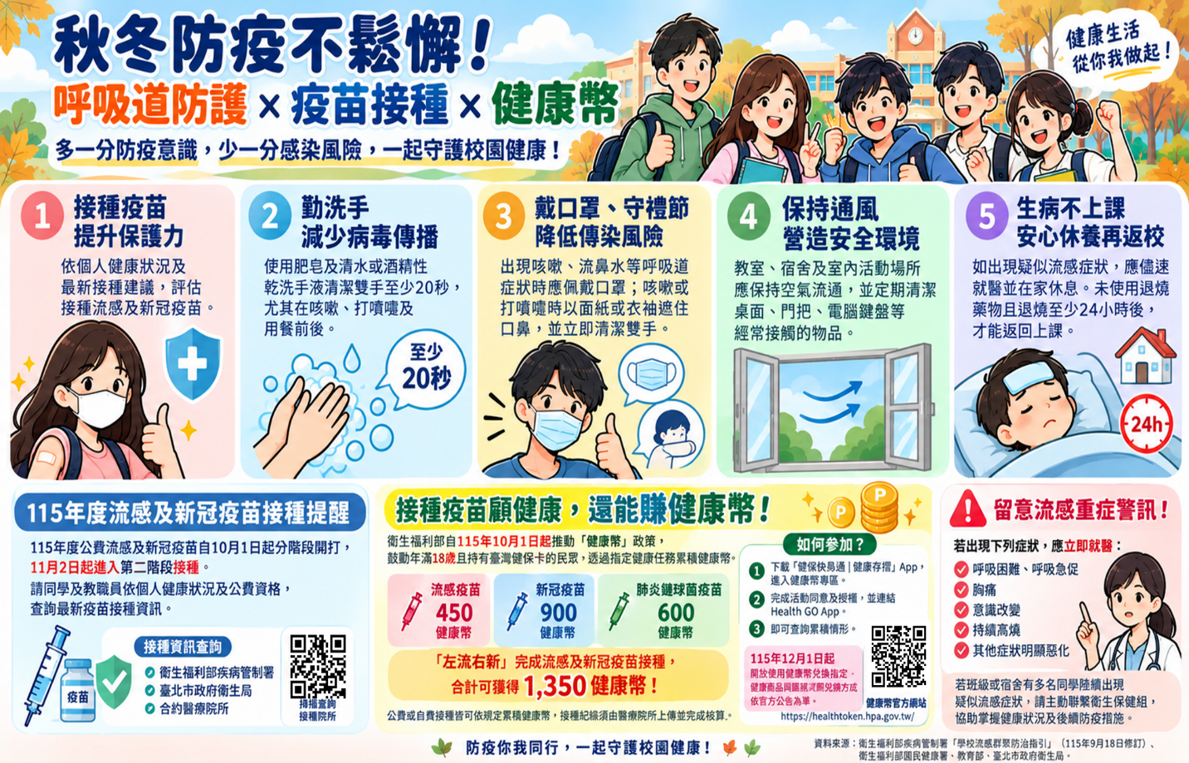

學輔中心

品格教育中心

